**1. Cài đặt LinQ cho C#**

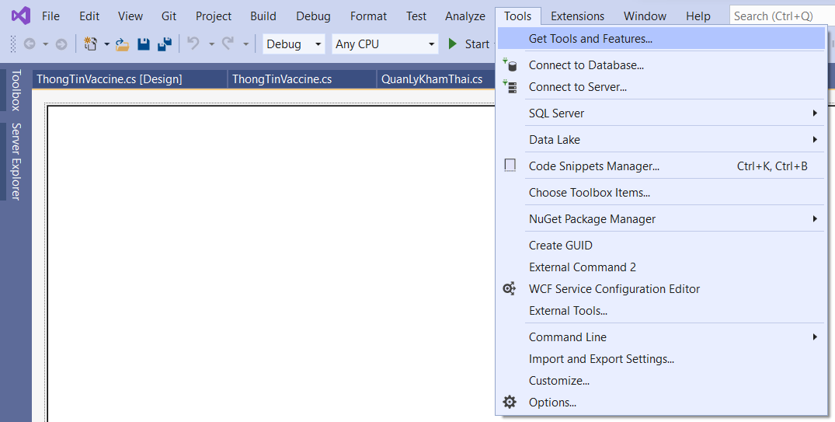

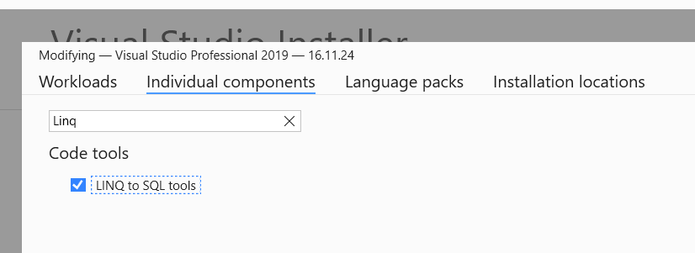

**2. Chạy tập tin “ FileSQL.sql ” bằng SQL Server sau đó nhấn “ Execute ”**

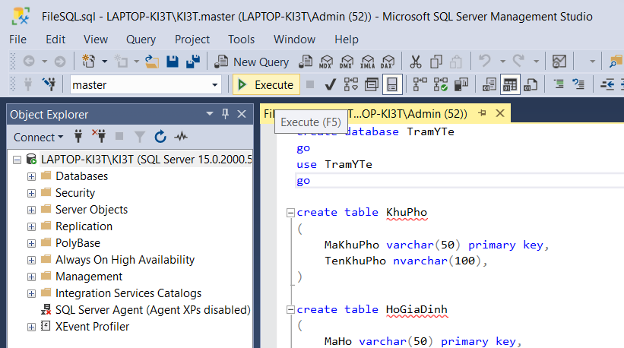

Chọn vào biểu tượng phích cắm

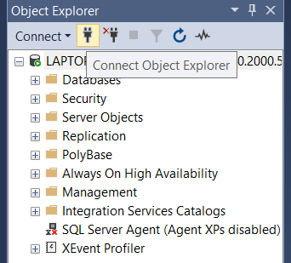

Copy tất cả ở mục “ Server name: ”

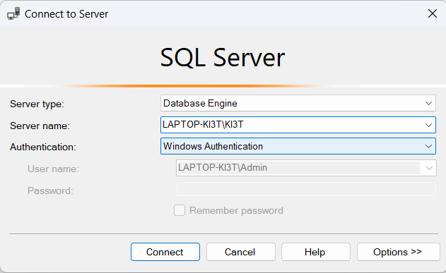

**3. Mở “ Server Explorer ” visual studio**

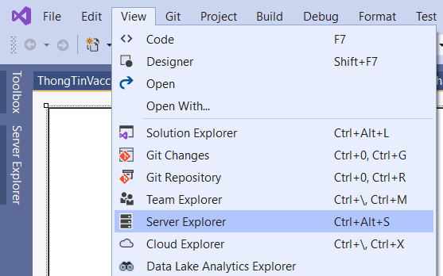

Chuột phải “ Data Connections ” và chọn “ Add Connection… ”

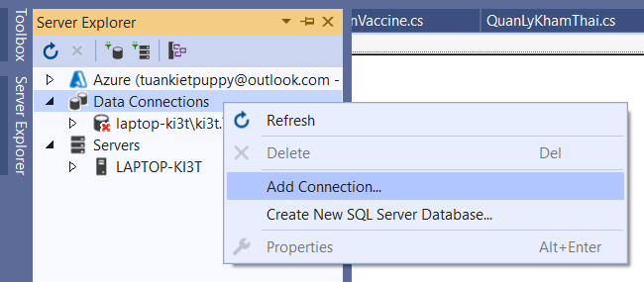

Paste “ Server name: ” copy ở SQL Server. Sau đó chọn database “ TramYTe ” bên dưới rồi nhấn OK

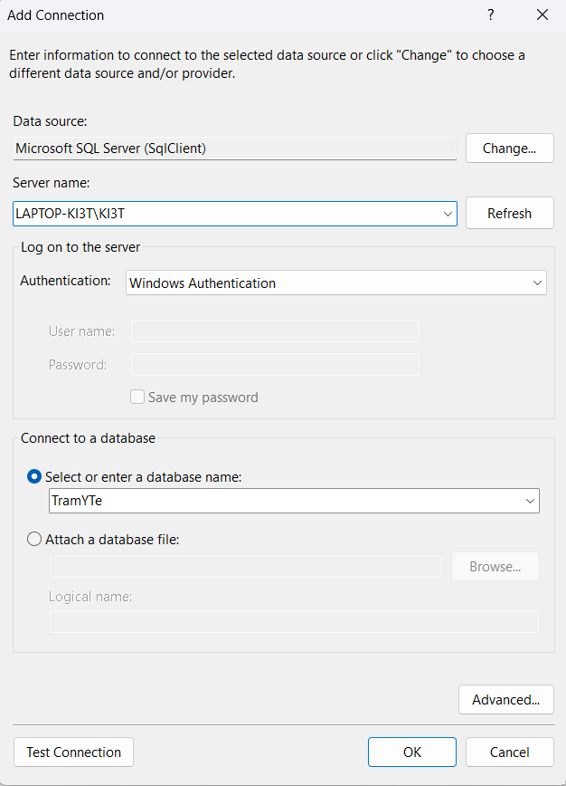

Ở “ Solution Explorer ” mở thư mục “ Database ” và mở “ dbTYT.dbml ”

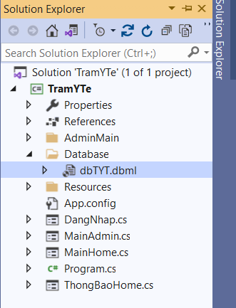

Xoá hết các bảng **(nếu có)**

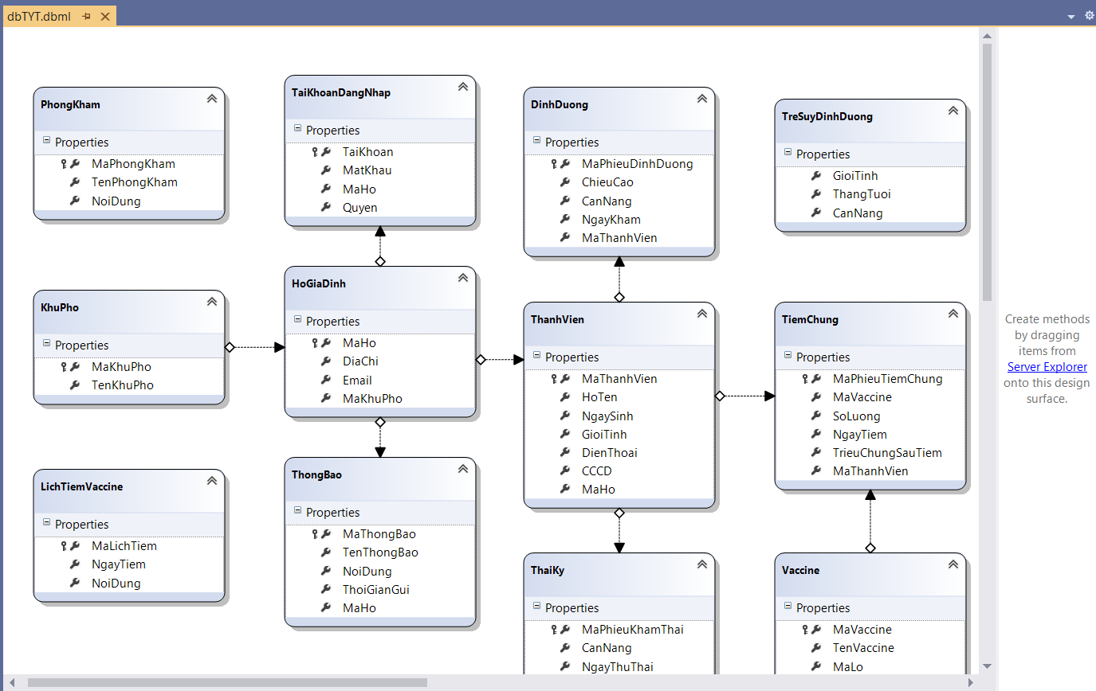

Quay lại “ Server Explorer ”, mở ***Server name*** của bạn (của tôi là laptop-ki3t\...), mở thư mục “ Tables ”. Chọn tất cả các bảng trong đó và kéo thả vào “ dbTYT.dbml ”

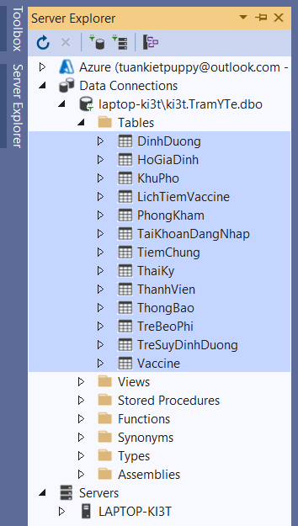

Giống như này

